2016聚焦中考物理考点跟踪突破：专题二 作图题（陕西省35份）

类型1：光学作图题
1．(2015，南京)如图所示．A′B′是物体AB在平面镜中所成的像，根据平面镜成像的特点在图中画出平面镜．
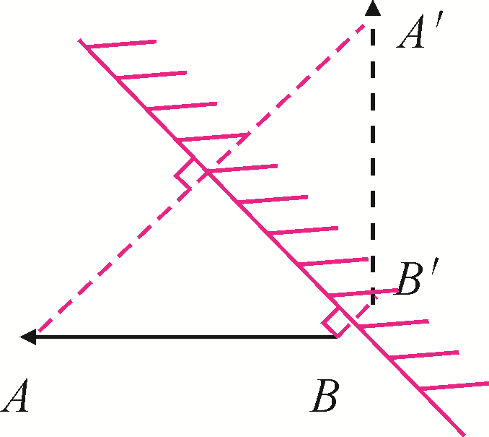,第1题图) 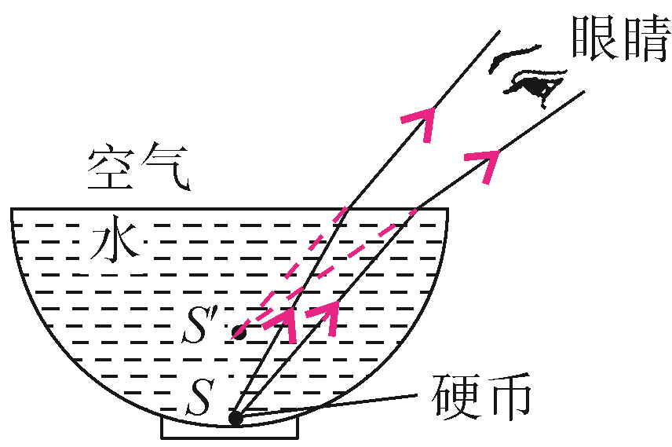,第2题图)
2．在碗底放一枚硬币S，向碗里倒水后，会观察到“硬币”上升，如图所示，请将眼睛看到硬币像S′的光路图补充完整．
3．(2014，河南)如图所示，一束光从玻璃砖AB面垂直射入，折射后从玻璃砖AC面射出．请画出这束光在AC面发生折射的光路图．
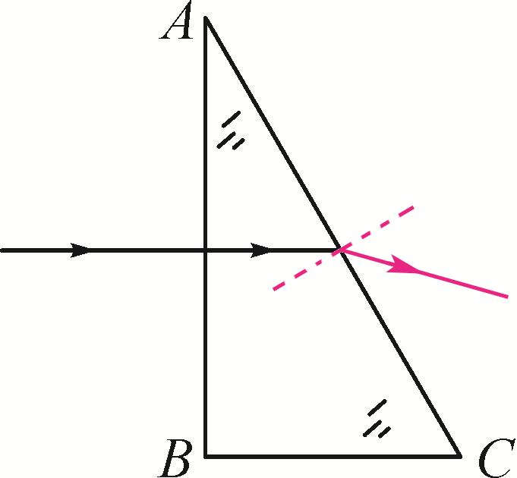,第3题图) 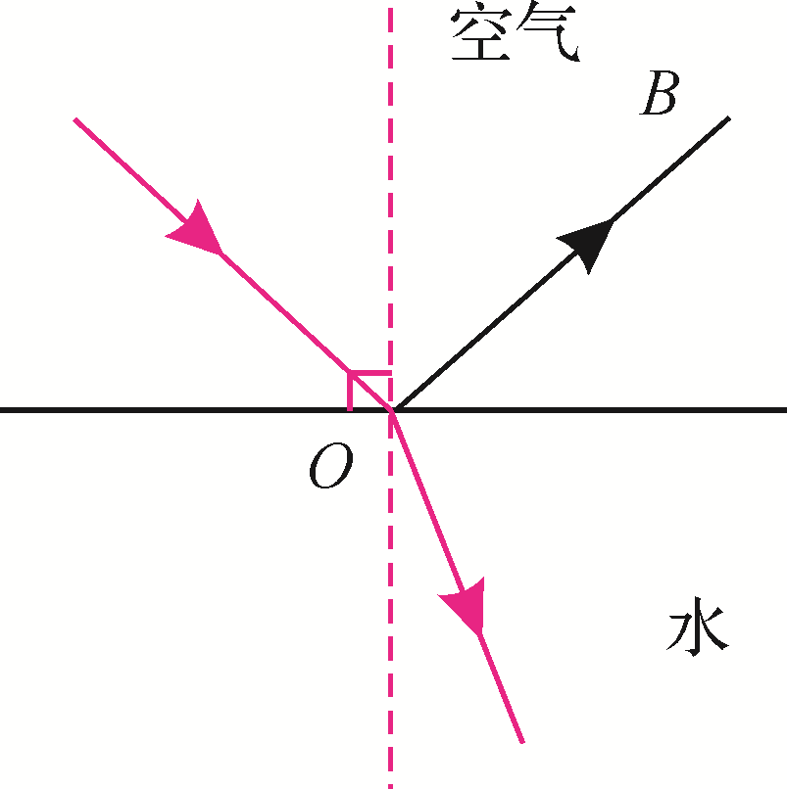,第4题图)
4．(2015，宜宾)如图所示，已知光线在水面反射的光线OB，O为入射点．请作出其入射光线和进入水中的折射光线．
5．(2015，德阳)如图所示，已知一条入射光线过凸透镜的光心O，一条经过凸透镜折射后的光线与主光轴平行，请分别画出它们对应的出射光线和入射光线．
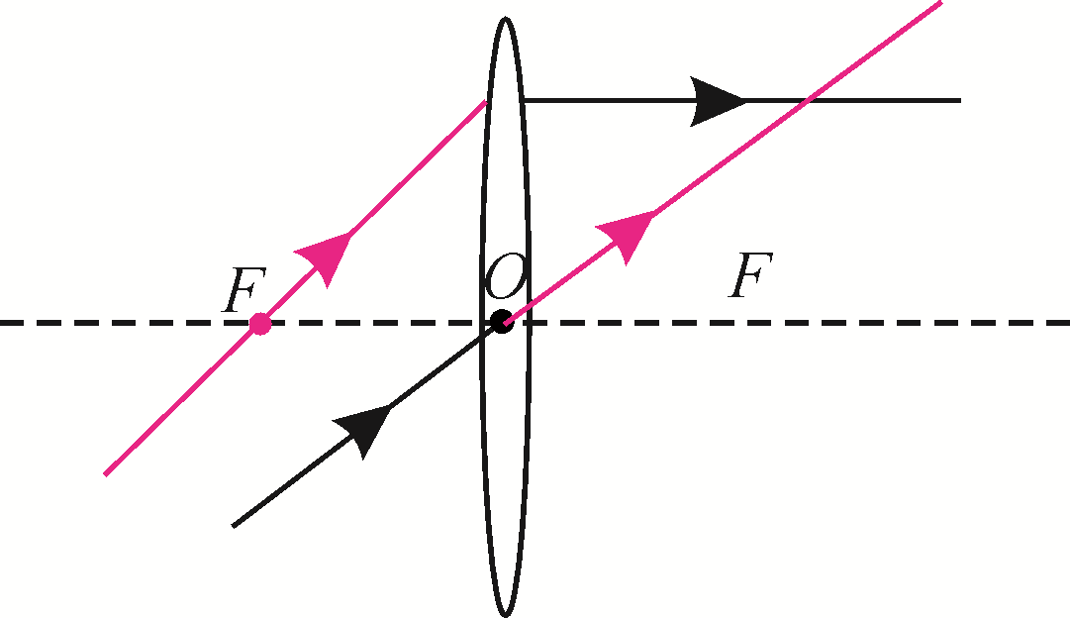
6．(2014，凉山)如图所示，已知凸透镜的一条折射光线和一条入射光线，请你对应画出它们的入射光线和折射光线．
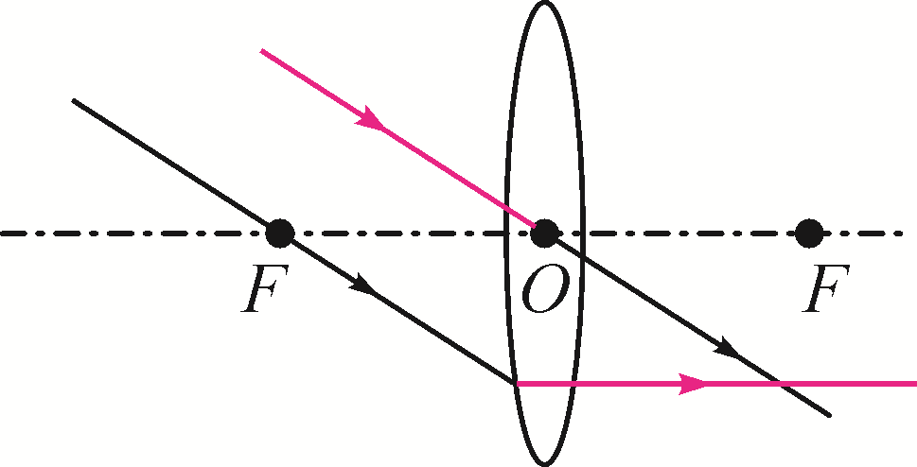,第6题图) 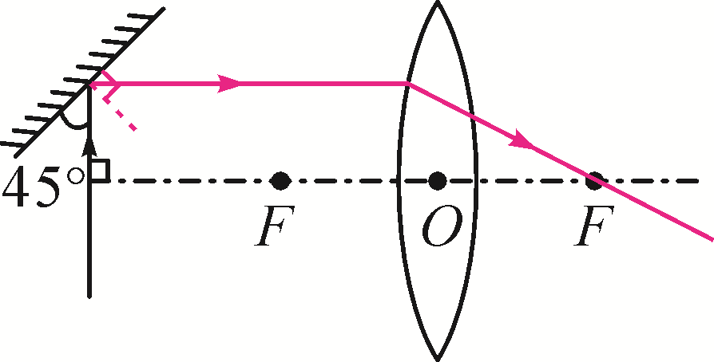,第7题图)
7．(2014，达州)请完成如图所示的光路图．
8．如图所示，一束光线射向凸透镜经折射后射到一个平面镜上．请在图中画出射向凸透镜的入射光线和经平面镜反射后的反射光线，并标出反射角的度数．

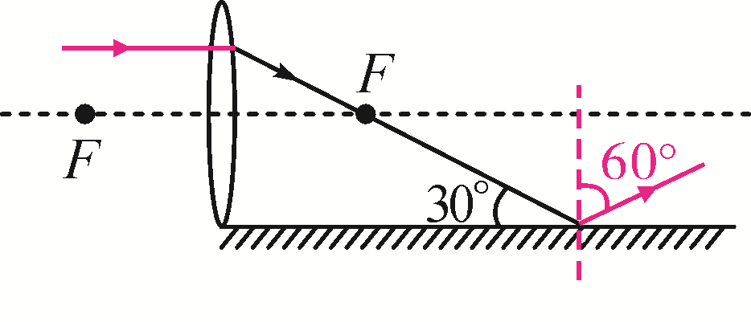
9．(2014，呼和浩特)有一凸透镜成像情况如图所示，其中AC是从物点A发出的一条射到凸透镜上的光线．请画出这条光线经过凸透镜后的折射光线．
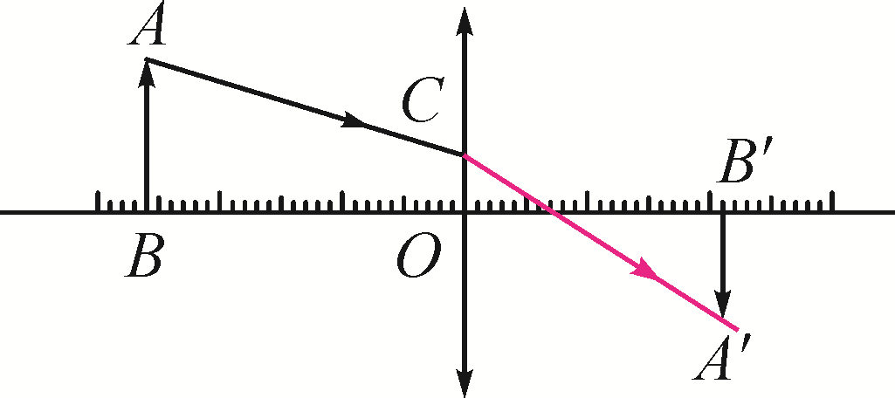
类型2：力学作图题
10．(2015，滨州)如图所示，在图中画出被投出去的篮球受到重力的示意图．
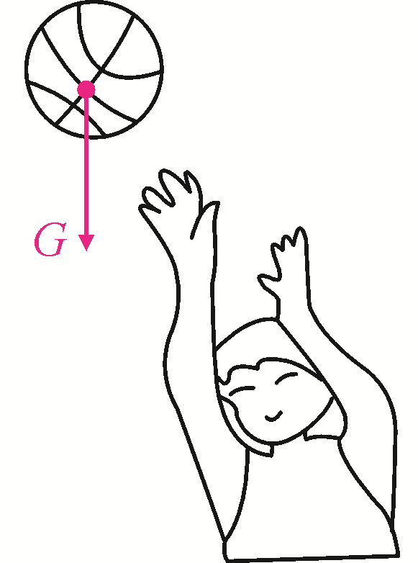
11．(2014，连云港)如图所示，一箱子放在水平向右匀速行驶的汽车上，请画出箱子受力的示意图．
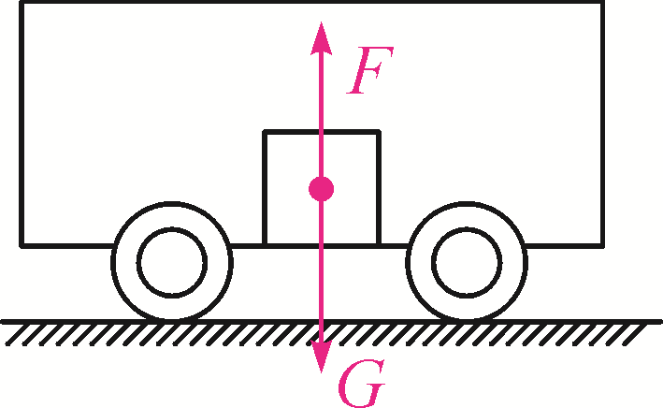
12．(2015，揭阳)如图所示为小丽同学站在某商场匀速向上运动的电动扶梯上的示意图，请在图中作出小丽所受力的示意图(O点为小丽的重心)(不考虑空气的阻力)．
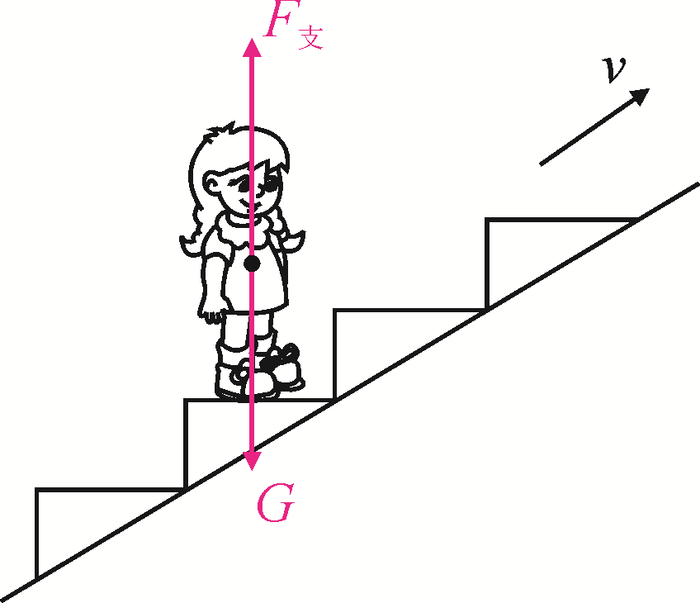
13．(2014，随州)如图所示，AB是固定在墙壁上竖直的铁质黑板，C是一块磁体．C吸附在AB表面上静止不动．画出C受到的所有力并标出力的名称．
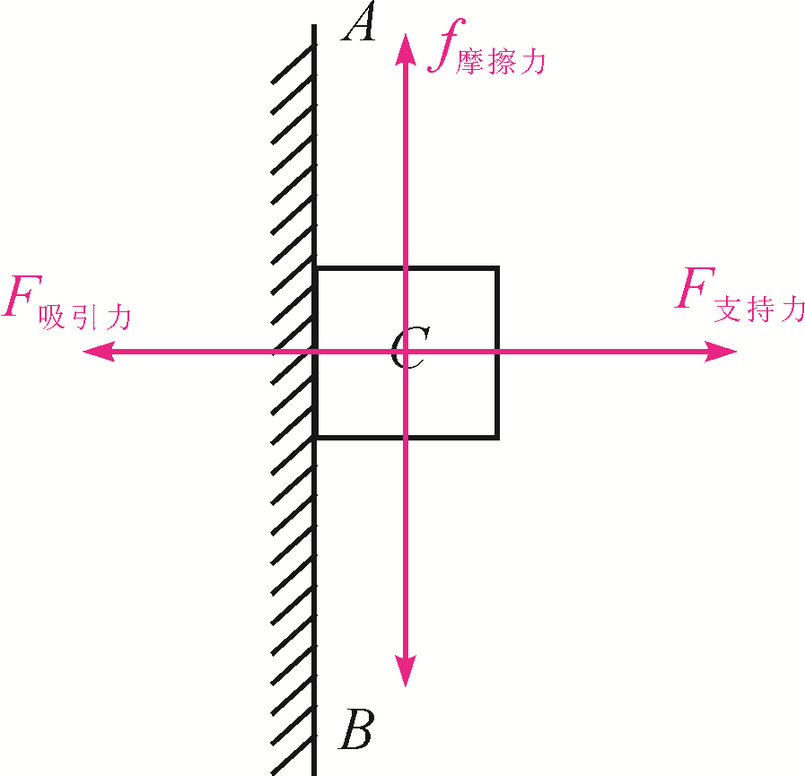
14．曲杆可绕固定点O转动，在一个最小的拉力F的作用下，在如图所示位置保持静止，请在图中作出：(1)拉力F的力臂和拉力F的示意图；(2)物体所受重力的示意图．
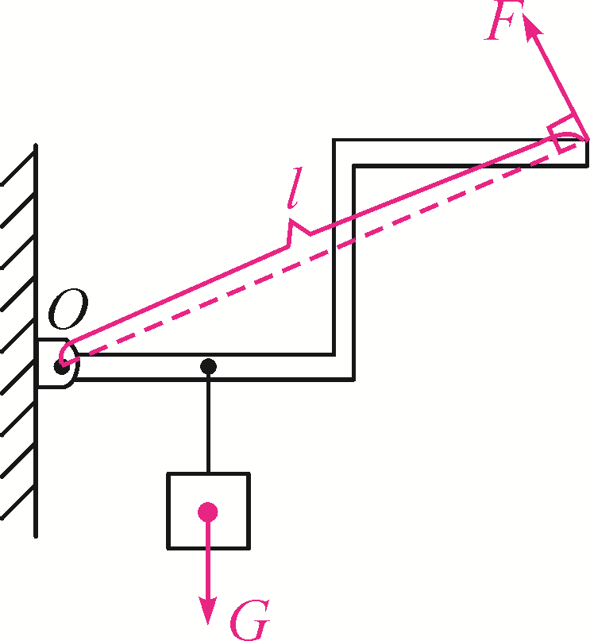
15．(2014，衡阳)如图所示，某人站在A处通过一根绳子和两个滑轮匀速提起物体B，所用的拉力F＝100 N，物体B重300 N(不计滑轮重和绳重，不计摩擦力)，画出滑轮组的绕线．
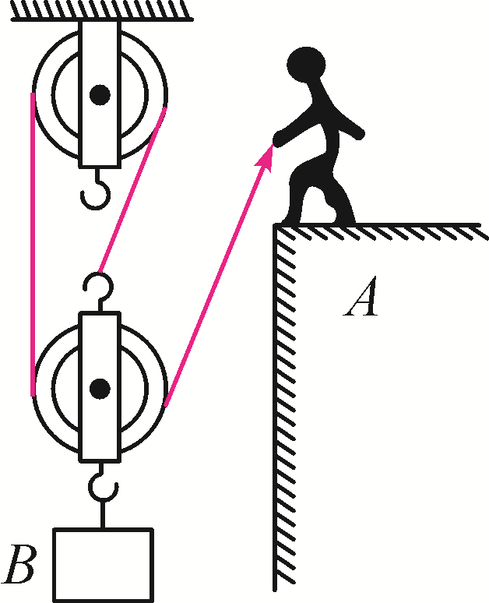
类型3：电磁学作图题
16．(2015，淮安)小磁针静止在磁体旁，如图所示，标出小磁针的N极．
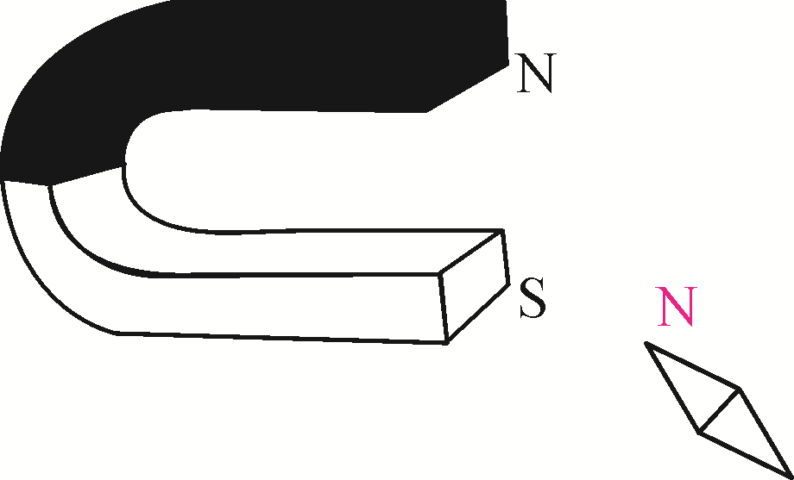
17．(2015，上海)在图中，将电源、电流表、电压表三个元件符号正确填进电路的空缺处．要求电键S闭合后：(a)电流方向如图所示；(b)移动滑动变阻器的滑片P，小灯L变亮时，电压表的示数变大．
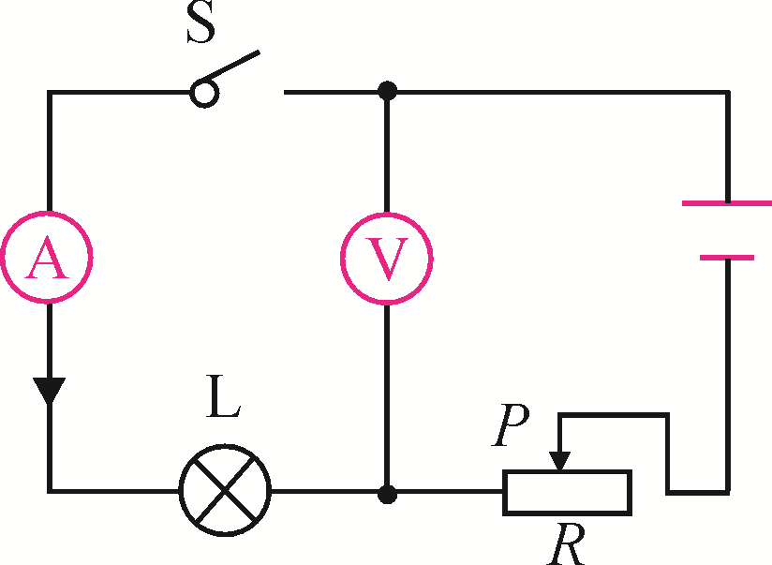
18．(2014，广州)如图甲所示是家用插线板，在图乙中画出插线板内部开关和两插座的连线，并接入家庭电路，要求：(1)插线板上的开关可同时控制两插座的通、断；(2)开关接通进两插座都能提供220 V电压．

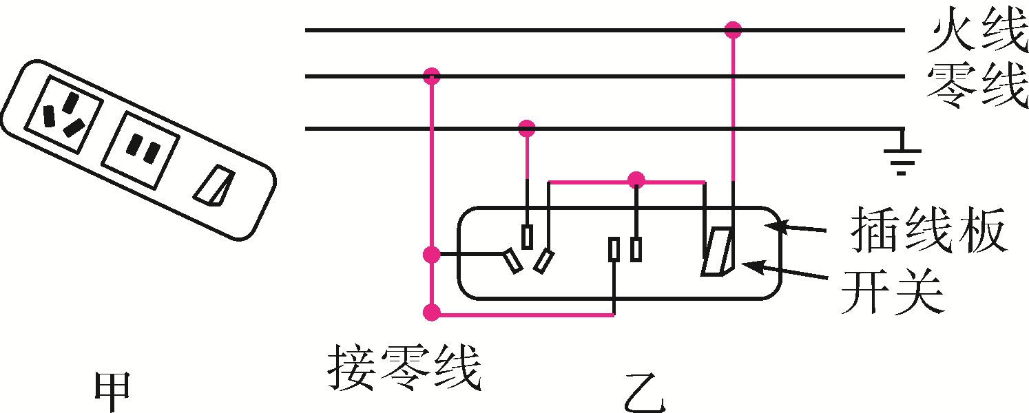

19．如图所示，为制作马蹄形电磁铁，将原本无磁性的软铁棒弯成“U”形，用导线在AB段绕几匝再跨到CD段绕几匝然后将开关、电源、电阻连接成闭合回路．电磁铁产生的磁性已用磁感线标出．画出导线在铁棒上的环绕情况并在棒的A、C端标明磁极．

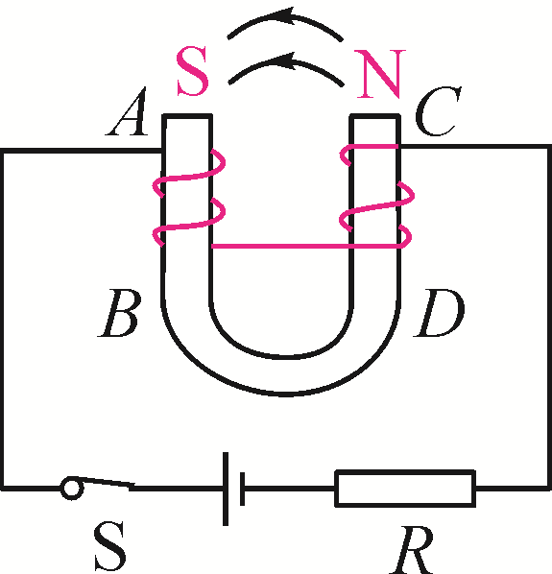

20．(2014，永州)如图甲所示是电吹风的电路图，图乙是电路元件实物图，选择开关绕O点转动，可分别置于OAB、OBC、OCD三个位置，使电吹风分别处于“热风挡”、“冷风挡”、“停止”三个状态．请根据图甲的电路图将乙图的实物电路图补画完整．
